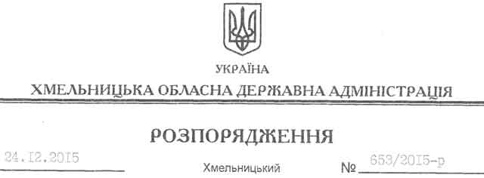

Про надання дозволу на розроблення проекту землеустрою щодо відведення земельної ділянки ДП “Закупнянський кар’єр”

На підставі статей 6, 21, 39 Закону України “Про місцеві державні адміністрації”, статей 17, 92, 122, 123 Земельного кодексу України, статті 50 Закону України “Про землеустрій”, розглянувши клопотання ДП “Закупнянський кар’єр”, зареєстроване в обласній державній адміністрації 20.11.2015 року за № 99/7906-11-26/2015, та надані матеріали:

1. Надати дозвіл державному підприємству “Закупнянський кар’єр” на розроблення проекту землеустрою щодо відведення земельної ділянки орієнтовною площею 26,03 га за рахунок земель державної власності, категорія земель: землі промисловості, транспорту, зв’язку, енергетики, оборони та іншого призначення (для розміщення та експлуатації основних, підсобних і допоміжних будівель і споруд підприємствами, що пов’язані з користуванням надрами), що знаходиться за межами населених пунктів на території Закупнянської сільської ради Чемеровецького району.

2. ДП “Закупнянський кар’єр” при розробленні проекту землеустрою щодо відведення земельної ділянки забезпечити дотримання вимог чинного законодавства.

3. Контроль за виконанням цього розпорядження покласти на заступника голови облдержадміністрації відповідно до розподілу обов’язків.

Перший заступник
голови адміністрації В.Процюк

